
Министерство науки и высшего образования Российской Федерации
Федеральное государственное автономное образовательное учреждение
высшего образования
«Московский государственный технический университет имени Н. Э. Баумана
(национальный исследовательский университет)»
(МГТУ им. Н. Э. Баумана)

Факультет «Информатика и системы управления»
Кафедра «Системы обработки информации и управления»

Расчетно-пояснительная записка
К лабораторным работам 3 и 4
по дисциплине Разработка Интернет Приложений

Определение формулы органического соединения по продуктам сгорания

Студент ИУ5-54Б ____________ Д. Потапов
Руководитель ____________ А. И. Канев

Москва 2026

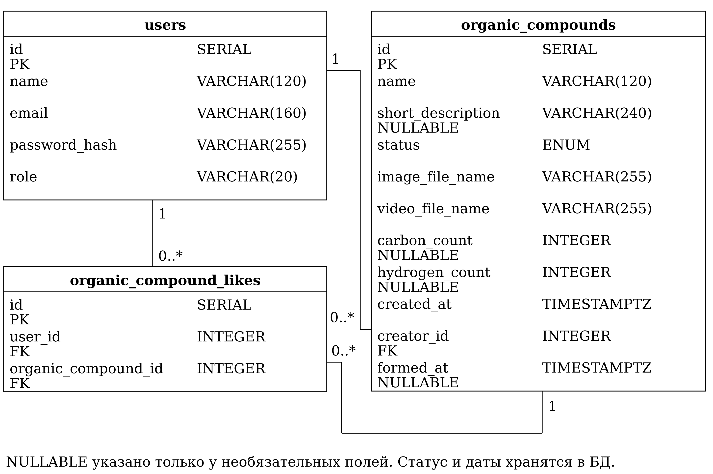
Рисунок 1 — Структура базы данных

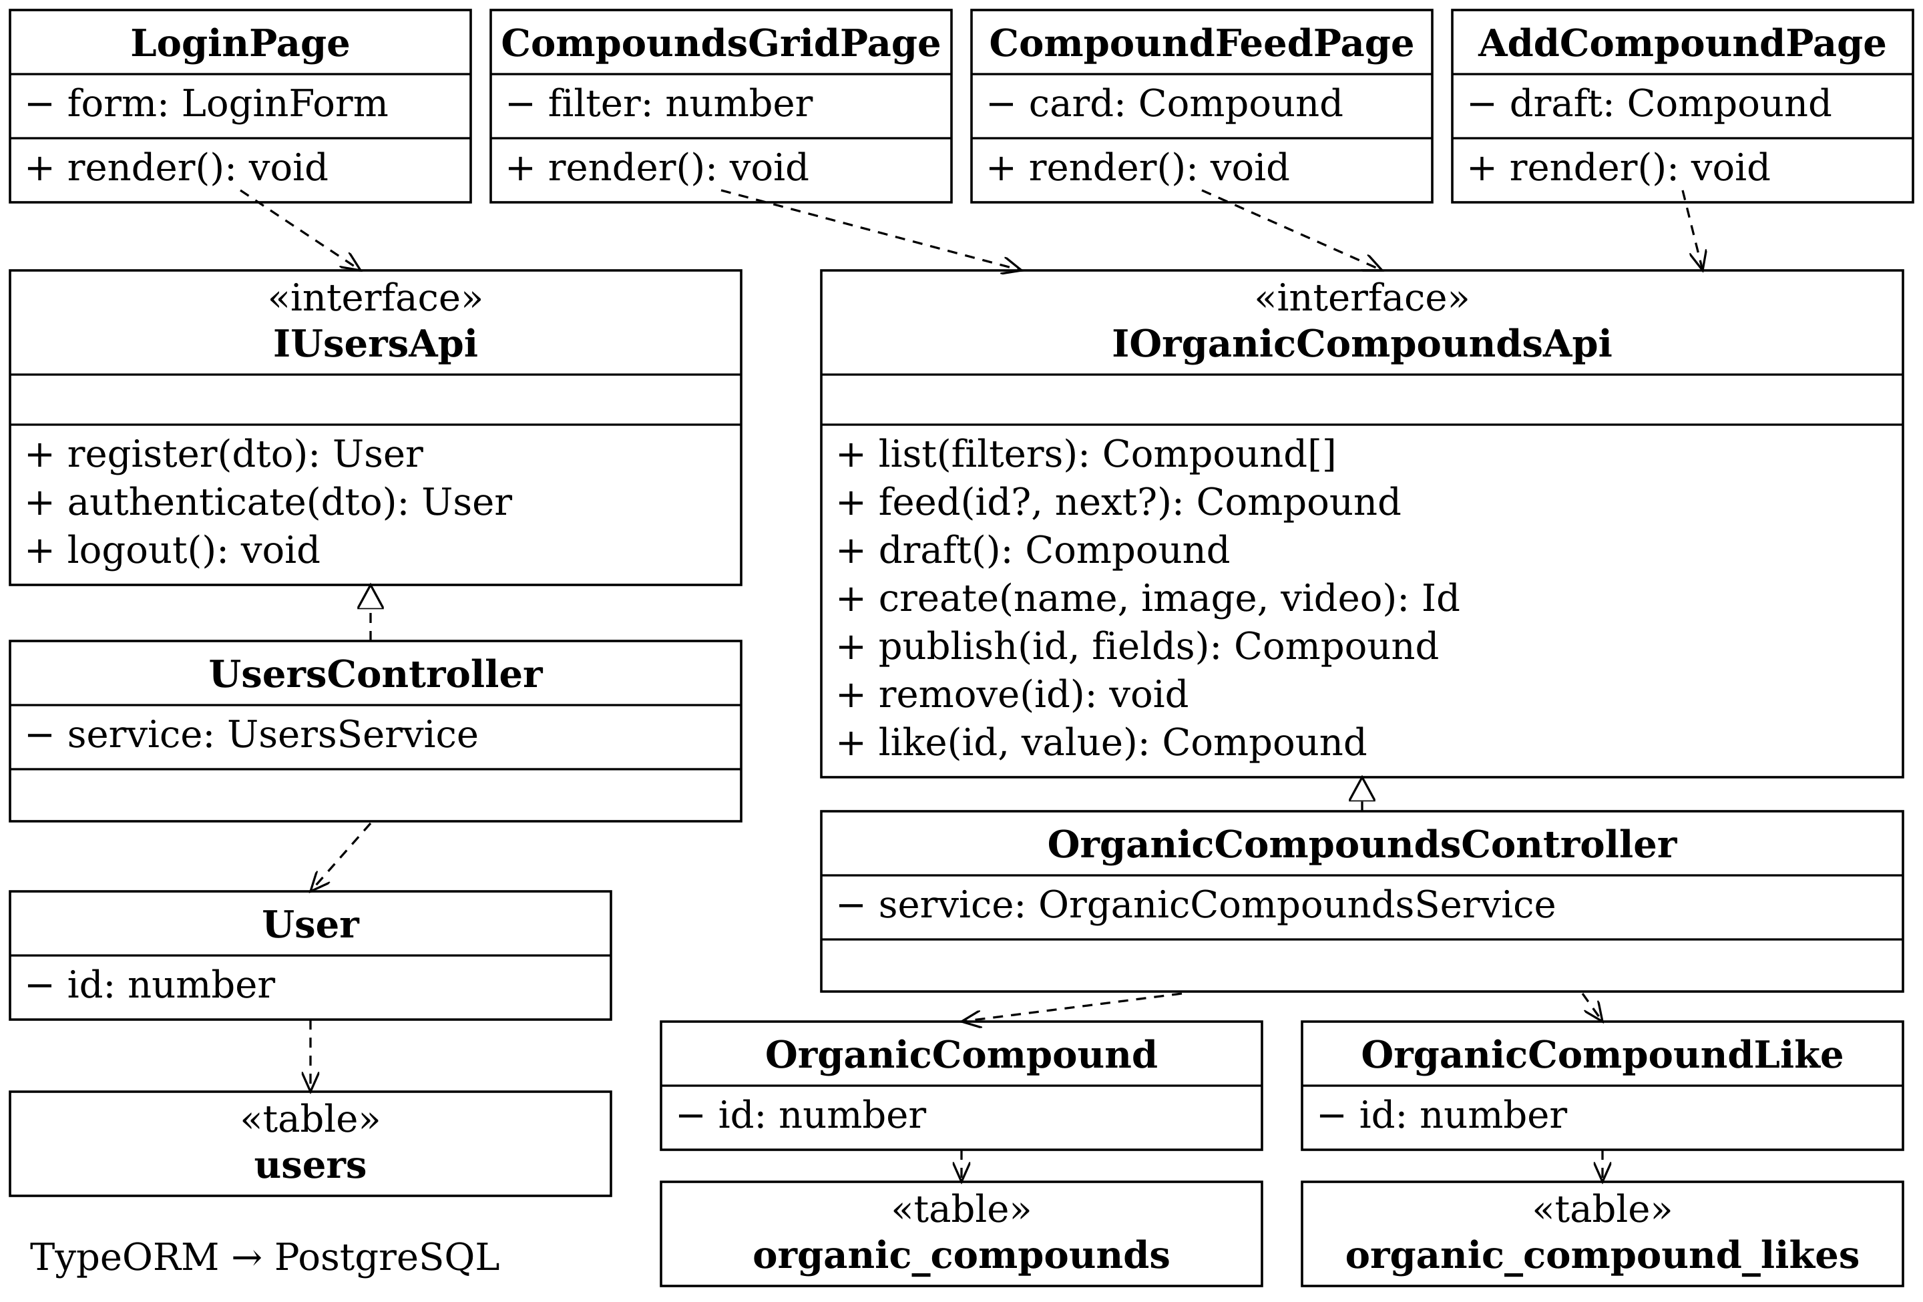
Рисунок 2 — Классы и интерфейсы

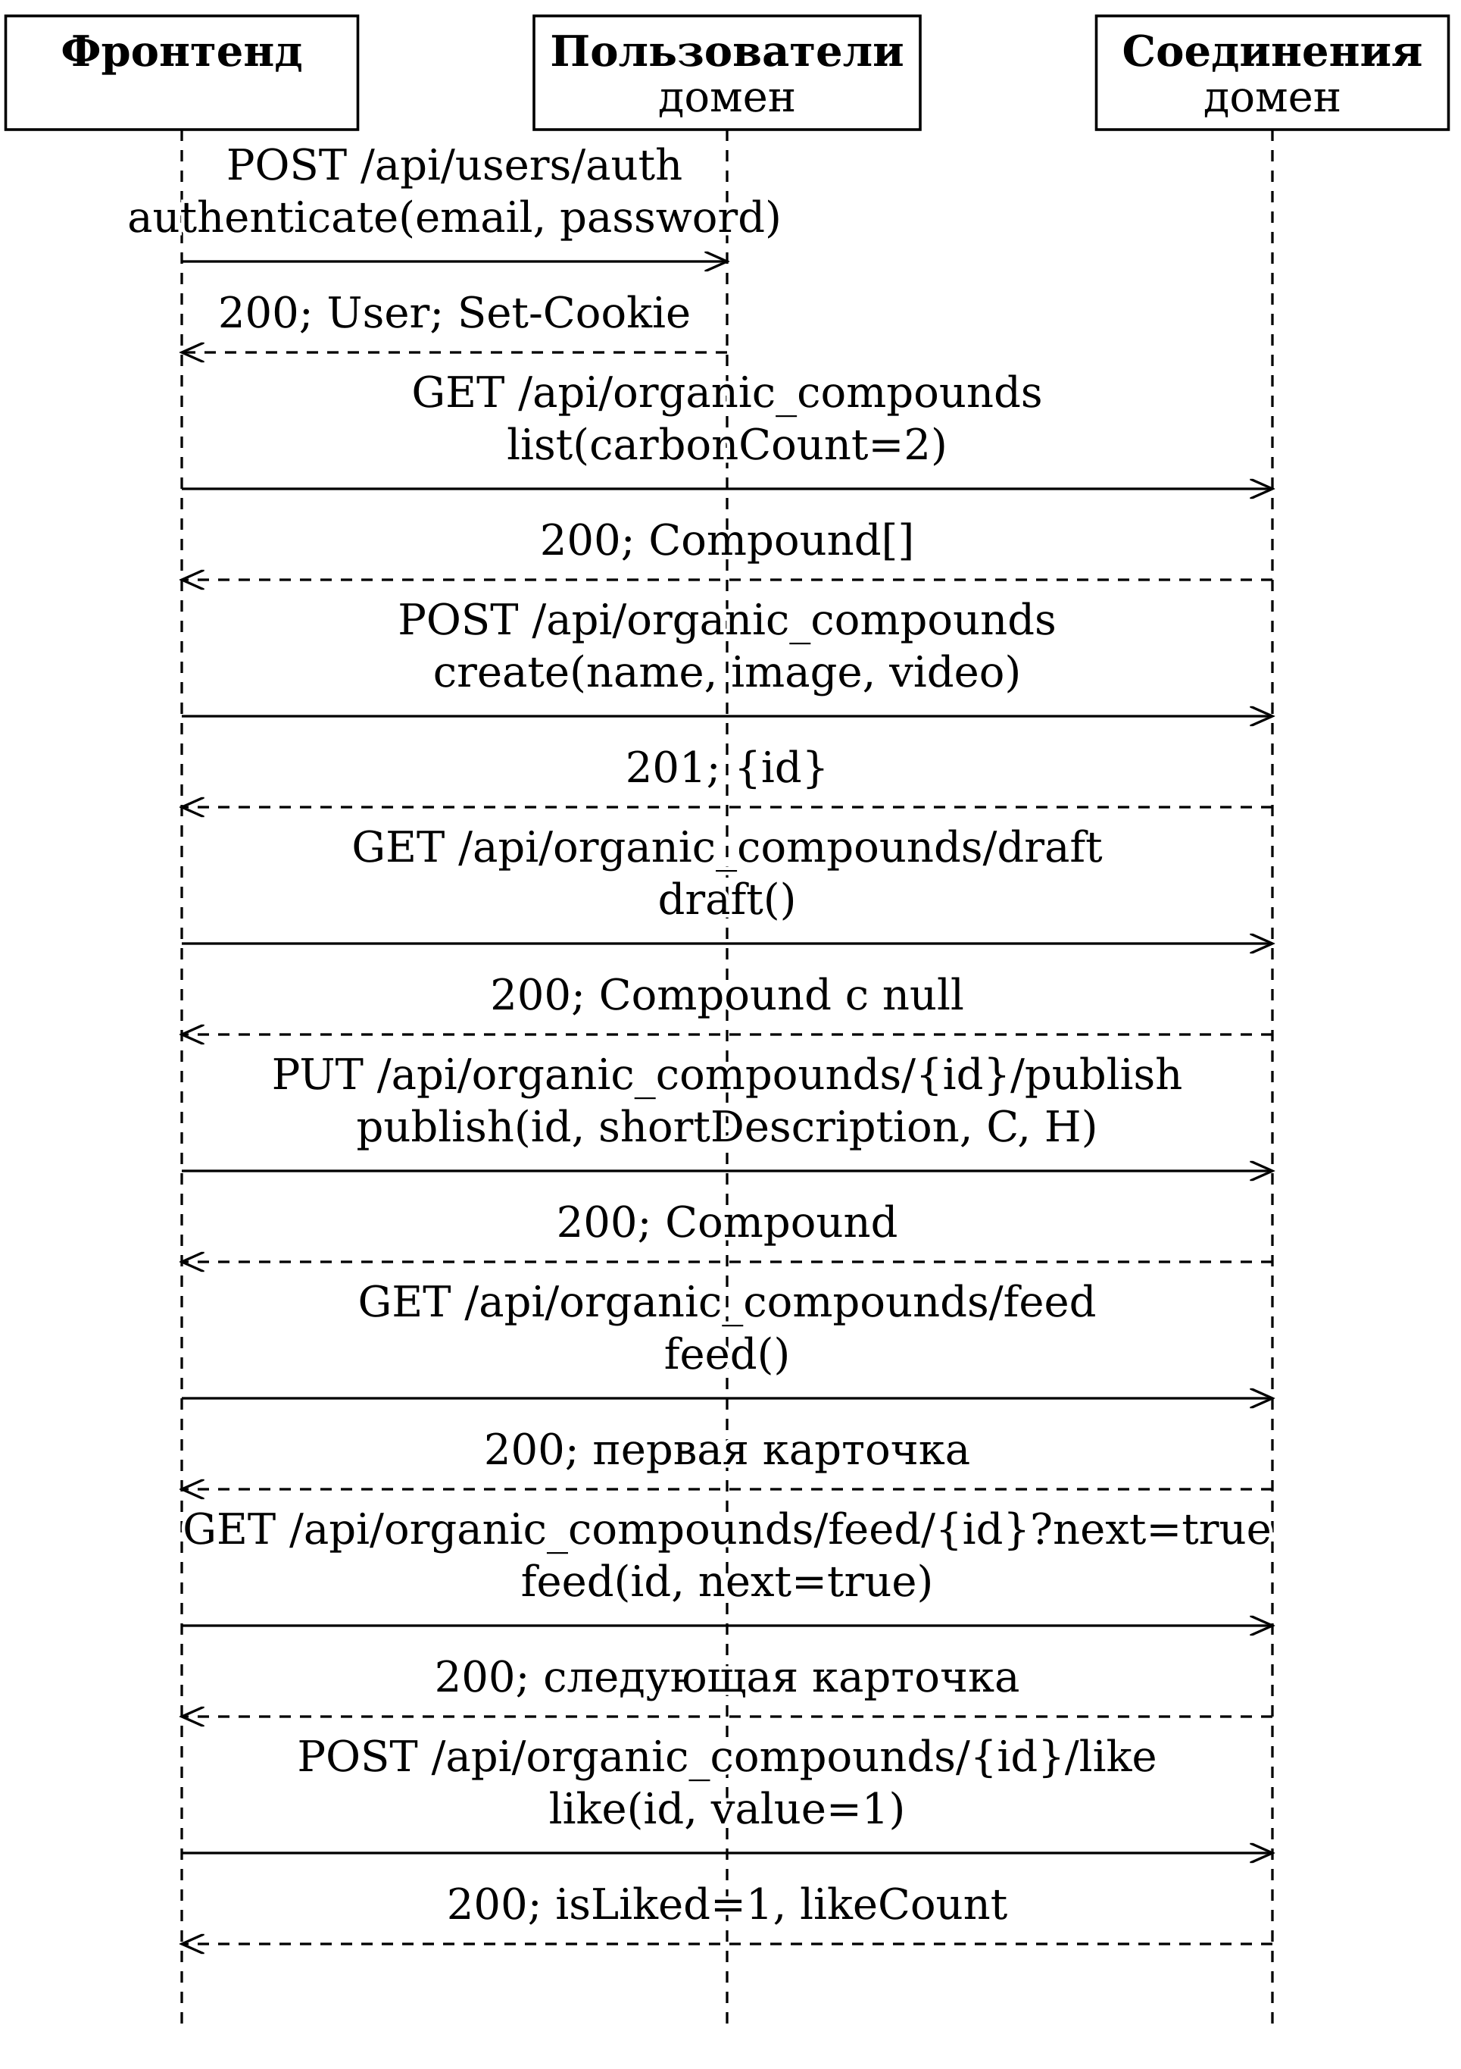
Рисунок 3 — Последовательность HTTP запросов

ПРИЛОЖЕНИЕ 1

Техническое задание
Министерство науки и высшего образования Российской Федерации
Федеральное государственное автономное образовательное учреждение
высшего образования
«Московский государственный технический университет имени Н. Э. Баумана
(национальный исследовательский университет)»
(МГТУ им. Н. Э. Баумана)

Факультет «Информатика и системы управления»
Кафедра «Системы обработки информации и управления»

СОГЛАСОВАНО  Руководитель  __________ А. И. Канев  «____» __________ 2026 г. | УТВЕРЖДАЮ  Заведующий кафедрой ИУ5  _____________________  «____» __________ 2026 г.

Определение формулы органического соединения по продуктам сгорания

ТЕХНИЧЕСКОЕ ЗАДАНИЕ
Требования к содержанию и оформлению по ГОСТ 19.201–78
Писчая бумага

Исполнитель студент ИУ5-54Б
____________ Д. Потапов
«____» __________ 2026 г.

2026

1 Цель
Разработать веб-приложение для ведения и просмотра справочника простых органических соединений с названиями, описанием, фото, видео и числом атомов углерода и водорода. Справочник используется как информационная основа темы определения формулы соединения по продуктам сгорания.

2 Назначение
Система предназначена для обучающегося, изучающего органические соединения, и создателя карточек, пополняющего справочник. Гость просматривает опубликованные записи. Создатель после входа добавляет, публикует и удаляет свои карточки, ставит и снимает лайки.

3 Задачи разработки
3.1 Разработать макеты ленты, плитки и добавления органического соединения в Figma; реализовать серверные страницы на NestJS, TypeScript и Handlebars, подключить статические ресурсы и MinIO в Docker для ЛР1.
3.2 Спроектировать таблицы users, organic_compounds и organic_compound_likes в PostgreSQL; реализовать сущности и миграции TypeORM, серверные формы и операции с данными для ЛР2.
3.3 Разработать REST API из десяти методов двух доменов на NestJS, загрузку фото и видео в MinIO, фильтрацию, публикацию, лайки и логическое удаление для ЛР3; подготовить коллекцию Postman.
3.4 Реализовать регистрацию, проверку паролей bcrypt, сессии в Redis, HttpOnly cookie и проверку прав на NestJS с TypeORM; описать API в Swagger и подготовить ТЗ для ЛР4.
3.5 Разработать гостевой SPA на React, TypeScript, React-Bootstrap и Vite для ЛР5: плитку соединений, ленту, фильтр по числу атомов углерода, mock-данные и медиа по умолчанию.
3.6 Добавить аутентификацию, выход и действия создателя на React для ЛР6; подключить Axios, кодогенерацию из OpenAPI, Redux Toolkit и redux-thunk; настроить proxy и гостевой mock при недоступности API.
3.7 Сохранять фильтр средствами Redux Toolkit, адаптировать интерфейс под компьютер и телефон с CSS; подготовить PWA с manifest и Service Worker и развернуть сборку для ЛР7.
3.8 Разместить демонстрационный фронтенд с mock-данными на GitHub Pages по HTTPS; проверить навигацию, фильтр, запасные медиа и установку PWA на телефоне.
3.9 Подготовить РПЗ, ТЗ, таблицу методов и реальные скриншоты в Word; согласовать ER, классы и последовательность в одном проекте StarUML, экспортировать рисунки и проверить оформление.
3.10 Вести отдельные репозитории бэкенда и фронтенда в Git и GitHub; выделять лабораторные в именованные ветки; описывать запуск, методы и таблицы в README и фиксировать зависимости в lock-файлах.

4 Функциональные требования

4 1 HTTP методы
4.1.1 GET /api/organic_compounds — список опубликованных соединений с query carbonCount; доступен всем.
4.1.2 GET /api/organic_compounds/feed[/{id}] — одна опубликованная карточка; query next=true выбирает следующую; доступен всем.
4.1.3 GET /api/organic_compounds/draft — собственный черновик без id; доступен после входа.
4.1.4 POST /api/organic_compounds — создание своего черновика с name, image и video; доступен после входа.
4.1.5 PUT /api/organic_compounds/{id}/publish — заполнение описания и характеристик, публикация своего черновика.
4.1.6 DELETE /api/organic_compounds/{id} — логическое удаление своей карточки.
4.1.7 POST /api/organic_compounds/{id}/like — установка либо снятие своего лайка, value равно 1 либо 0.
4.1.8 POST /api/users/register — регистрация гостя по имени, email и паролю.
4.1.9 POST /api/users/auth — проверка email и пароля, создание сессии Redis и установка cookie sessionId.
4.1.10 POST /api/users/logout — удаление сессии и очистка cookie; повторный выход допустим.

4 2 Меню
4.2.1 На четырёх страницах располагается нижняя панель навигации с пунктами «Лента», «Добавление», «Плитка», «Вход».
4.2.2 «Лента» и «Плитка» доступны гостю и создателю; открывают страницы 4.5 и 4.4 соответственно.
4.2.3 «Добавление» открывает страницу 4.6 только после входа; для гостя пункт неактивен.
4.2.4 После входа «Вход» заменяется на «Выход». Выход вызывает метод 4.1.10, сбрасывает фильтр и переключает интерфейс в гостевое состояние.

4 3 Аутентификация
4.3.1 Страница содержит поля email и password; при регистрации дополнительно вводится name. Пароль отображается маскированным.
4.3.2 «Войти» вызывает метод 4.1.9. При ответе 200 браузер сохраняет HttpOnly cookie, интерфейс открывает плитку в состоянии создателя. При неверных данных сервер возвращает 401 без тела.
4.3.3 «Зарегистрироваться» вызывает метод 4.1.8. Имя содержит 1–120 символов, email — до 160, пароль — 6–72 символа и не более 72 байт UTF-8. Email проверяется без учёта регистра; занятый email даёт 409. Регистрация не выполняет вход автоматически.
4.3.4 Сервер хранит сессию в Redis один час. Cookie sessionId содержит случайный идентификатор с флагами HttpOnly, SameSite=Lax и Path=/. В рабочем окружении используется HTTPS и Secure. При обновлении будущего React-интерфейса его состояние сбрасывается в гостевое; cookie сохраняется до выхода или истечения срока.

4 4 Плитка соединений
4.4.1 Страница доступна всем. Метод 4.1.1 возвращает название, изображение, описание, числа атомов C и H, количество лайков и признаки isOwner/isLiked. Изображение по умолчанию хранится во фронтенде.
4.4.2 Поле carbonCount и кнопка поиска выполняют метод 4.1.1 с целым числом не менее 1. Фильтр задаёт точное число атомов C, выполняется в БД и сохраняется при переходах между страницами.
4.4.3 Выбор карточки открывает страницу 4.5 и вызывает метод 4.1.2 с её id. Кнопка «Удалить» доступна на своих карточках при isOwner=1; метод 4.1.6 независимо проверяет владельца по сессии.

4 5 Лента соединений
4.5.1 Страница показывает одну опубликованную карточку: вертикальное видео, название, краткое описание с раскрытием «Ещё», числа атомов C и H, количество лайков. При недоступном видео используется локальная заглушка.
4.5.2 При открытии через меню вызывается метод 4.1.2 без id; возвращается первая опубликованная карточка. Из плитки передаётся id выбранной карточки. Пустая лента даёт 404 без тела.
4.5.3 Действие «Следующий» вызывает метод 4.1.2 с текущим id и next=true. Выбирается следующая опубликованная запись по id; после последней возвращается первая. Пропуски id допустимы.
4.5.4 Лайк доступен после входа. Метод 4.1.7 принимает JSON value=1 для установки и value=0 для отмены. isLiked отражает лайк текущего пользователя, likeCount — общее число лайков; повторная установка не увеличивает счётчик.

4 6 Добавление соединения
4.6.1 Страница доступна создателю. При открытии метод 4.1.3 возвращает его единственный черновик; ответ 404 означает отсутствие черновика и начало новой карточки.
4.6.2 Первый шаг содержит ровно три обязательных поля: name, image, video. Название — 1–120 символов; изображение — JPEG, PNG или WEBP; видео — MP4 или WEBM. Размер каждого файла не превышает 20 МиБ. Фото размещается над видео.
4.6.3 «Далее» вызывает метод 4.1.4 с multipart/form-data. Файлы получают имена UUID на латинице и сохраняются в MinIO; имена записываются в PostgreSQL. Ответ 201 содержит только id; второй черновик не создаётся.
4.6.4 На втором шаге заполняются ровно shortDescription, carbonCount и hydrogenCount. Описание — 1–240 символов, числа C и H — целые не менее 1. «Опубликовать» вызывает метод 4.1.5 с id в URL и тремя полями в JSON.
4.6.5 Сервер определяет создателя по сессии, меняет статус с draft на published и устанавливает дату публикации. Клиент не передаёт status, creatorId и даты. Лишние поля дают 400, отсутствие входа — 401, изменение чужой карточки — 403.
4.6.6 Объект карточки всегда содержит одинаковые десять полей, перечисленные в Приложении 2. Незаполненные значения возвращаются как null; поля не исчезают. Статусы и сообщения об ошибках не дублируются в JSON.

5 Требования к аппаратному обеспечению
5.1 Учебный сервер: не менее двух процессорных ядер, 8 ГБ оперативной памяти и 20 ГБ свободного места для приложения, контейнеров, базы и демонстрационных медиа. Поддерживается процессор x86-64 либо ARM64 при наличии совместимых образов Docker. PostgreSQL и MinIO используют постоянные тома.
5.2 Клиент: компьютер с 4 ГБ оперативной памяти, клавиатурой и мышью либо смартфон с сенсорным экраном. Ширина интерфейса — от 360 CSS-пикселей. Для удалённого доступа требуется сетевое соединение, достаточное для коротких видео; сервер и клиент могут работать на одном компьютере.

6 Требования к программному обеспечению
6.1 Серверная среда: Node.js 20 или выше, npm, Docker Engine и Docker Compose v2. Поддерживаются macOS с Docker Desktop и Linux. Сервер приложения реализуется на TypeScript 5.7.2, NestJS 10.4.15 и TypeORM 0.3.20. Схема БД изменяется миграциями; synchronize=false.
6.2 Хранение: PostgreSQL 17, драйвер pg 8.13.1; Redis 7 для сессий с TTL 3600 секунд; MinIO RELEASE.2025-04-22T22-12-26Z для файлов. Доступ к MinIO выполняется пакетом minio 8.0.7; сессии — ioredis 5.4.2; пароли — bcryptjs 2.4.3; cookie — cookie-parser 1.4.7.
6.3 API описывается средствами @nestjs/swagger 7.4.2. Swagger UI доступен по /api, документ OpenAPI — по /api-json. Настройки соединений задаются в .env; файл с настройками не размещается в публичном репозитории. Точные зависимости фиксируются в package-lock.json.
6.4 Клиентский браузер должен поддерживать HTML5, CSS Grid/Flexbox, JavaScript ES2022, cookie и воспроизведение короткого видео. Для будущего SPA применяются React 18.x, TypeScript 5.x, React-Bootstrap 2.x, Axios 1.x, Redux Toolkit 2.x и Vite 6.x; их точные версии фиксируются при создании фронтенда. PWA использует manifest, Service Worker и HTTPS.
6.5 Для подготовки и проверки материалов используются Git, Postman, StarUML либо Draw.io, текстовый редактор и Word-совместимый редактор. Комплект содержит исходники, миграции, коллекцию HTTP-запросов, диаграммы и документы одной версии API.

Приложение 2 Методы веб сервиса
Два домена предоставляют десять методов. Обозначение Compound означает объект карточки с постоянным набором полей. Cookie sessionId передаётся заголовком HTTP. Для защищённых методов отсутствие действующей сессии даёт 401 с пустым телом.

Домен органических соединений
№ | Метод и путь после /api | Вход | Выход
1 | GET  /organic_compounds | query carbonCount?: integer ≥ 1 | 200 Compound[]
2 | GET  /organic_compounds/  feed[/{id}] | path id?; query next?: true/false | 200 Compound;  404 — нет карточки
3 | GET  /organic_compounds/  draft | Cookie; без id | 200 Compound;  404 — нет черновика
4 | POST  /organic_compounds | Cookie; multipart name, image, video | 201 {id};  409 — второй draft
5 | PUT  /organic_compounds/  {id}/publish | Cookie; path id; JSON shortDescription, carbonCount, hydrogenCount | 200 Compound;  403 — чужая;  409 — не draft
6 | DELETE  /organic_compounds/  {id} | Cookie; path id | 200 без тела;  403 — чужая
7 | POST  /organic_compounds/  {id}/like | Cookie; path id; JSON value: 0 или 1 | 200 Compound;  404 — не опубликована
feed и feed/{id} являются вариантами одного обработчика; в OpenAPI для них описаны отдельные адреса. Во всех ответах об ошибке тело пустое. Регистрация и создание черновика возвращают 201; остальные успешные операции — 200.

Домен пользователей
№ | Метод и путь после /api | Вход | Выход
8 | POST /users/register | JSON name: string, email: string, password: string | 201 User;  409 — email занят
9 | POST /users/auth | JSON email: string, password: string | 200 User;  Set-Cookie: sessionId;  401 — ошибка входа
10 | POST /users/logout | Cookie sessionId, если есть | 200 без тела;  cookie очищается
User содержит id: integer, name: string, email: string и role: user/moderator. Пароль и его хеш в ответ не включаются. Регистрация всегда создаёт роль user; клиент не задаёт роль.

Объект карточки Compound
Поле | Тип | Назначение
id | integer | Идентификатор записи
name | string | Название соединения
shortDescription | string или null | Краткое описание; null у нового черновика
imageUrl | string или null | URL изображения в MinIO
videoUrl | string или null | URL видео в MinIO
carbonCount | integer или null | Число атомов C; null у черновика
hydrogenCount | integer или null | Число атомов H; null у черновика
likeCount | integer | Общее число лайков
isOwner | 0 или 1 | Карточка принадлежит текущему пользователю
isLiked | 0 или 1 | Текущий пользователь поставил лайк
У гостя isOwner=0 и isLiked=0. Поля status, createdAt, formedAt и creatorId остаются в БД. Черновик, публикация, карточка ленты и элемент списка имеют одинаковые ключи. POST «Далее» возвращает отдельный короткий объект только с id.

